Nastavna jedinica |  |  | Povratno-posvojna zamjenica
Ime i prezime učitelja
Razredni odjel: |  |  | Redni broj sata: | Datum:
Nastavno područje ili područja:  Hrvatski jezik i komunikacija |  |  | Tip nastavnoga sata:  obradba i vježba (2 sata) | Nastavni oblici: frontalni, individualni rad, rad u paru, rad u skupini
Odgojno-obrazovni ishodi na razini predmetnoga kurikula |  |  | - OŠ HJ A.6.5. Učenik oblikuje tekst i primjenjuje jezična znanja o pro-mjenjivim vrstama riječi na oglednim i čestim primjerima.
Odgojno-obrazovni ishodi na razini teme |  |  | - Učenik prepoznaje osobne, posvojne, povratno-posvojnu, povratnu, pokazne i upitne zamjenice.
Odgojno-obrazovni ishodi na razini aktivnosti |  |  | Učenik:  - prepoznaje i rabi povratno-posvojnu zamjenicu, njome izriče pripa-dnost vršitelju radnje  - razumije da povratno-posvojna zamjenica zamjenjuje sve posvojne zamjenice  - sklanja povratno-posvojne zamjenice te ih pravilno rabi  - oblikuje svoje misli u jasne rečenice kojima iskazuje svoja iskustva o borbi protiv društvene isključenosti i svake vrste diskriminacije  - razgovara radi izmjene informacija o načinima prihvaćanja različitosti i o načinima razvoja tolerancije  - postavlja pitanja i odgovara.
Povezanost s međupredmetnim temama |  |  | Uporaba informacijske i komunikacijske tehnologije, Osobni i socijalni razvoj, Građanski odgoj i obrazovanje
Tijek sata (artikulacija)
Prvi sat (obradba)
Uvodni dio sata (motivacija)
Učenici imaju zadatak dovršiti rečenicu Od svojih prijatelja u razredu razlikujem se po... Zatim čitaju svoje odgovore te razgovaraju o njima.
Učitelj najavljuje nastavnu jedinicu i čita polazni tekst Svatko ima svoju ulogu (prema: Kirsten Boie, Paul je pun pogodak).
Učenici rješavaju kviz u rubrici Razumijem što čitam u digitalnome udžbeniku.
https://www.e-sfera.hr/dodatni-digitalni-sadrzaji/70bcc095-1359-430d-bcdc-158213c283ec/assets/interactivity/kviz_6/index.html

Glavni dio sata (obradba)
Učitelj kratko razgovara s učenicima o početnome tekstu i kvizu. Učenici zaključuju da kada među nama ne bi postojale razlike, nedostajale bi pojedinosti koje nam uljepšavaju život.
Učitelj navodi učenike da na primjeru rečenica iz udžbenika uoče čime je izrečena pripadnost.
Djeca će donijeti svoje lutke.
Paul iznenada začuje svoje ime.
vršitelj radnje zamjenica svoj izriče pripadnost vršitelju radnje
Potom učenici rješavaju 1. zadatak I. skupine u radnoj bilježnici.

Promatrajući rečenice u kojima su vršitelji radnje različiti, a povratno-posvojna zamjenica ista, učenici zaključuju da povratno-posvojna zamjenica zamjenjuje sve posvojne zamjenice kada izriču pripadnost vršitelju radnje.
Ja želim svoga anđela. Mi volimo svoje različitosti.
Ti igraš svoju ulogu. Vi birate svoje prijatelje.
Ona se bori za svoja prava. One dijele svoju sreću.

Učitelj upozorava učenike na moguću pogrešku u govorenju i pisanju.
UMJESTO Otvorite vaša srca. TREBA REĆI Otvorite svoja srca.
Potom učenici rješavaju 3. zadatak II. skupine u radnoj bilježnici.

Učitelj navodi učenike da na primjerima u udžbeniku uoče da se povratno-posvojna zamjenica sklanja kao za-mjenica moj, moja, moje.

Učitelj govori učenicima da postoje dulji i kraći oblici povratno-posvojne zamjenice (Budi oslonac svome prijatelju.; Budi pri ruci svom prijatelju.). Naglašava da prednost dajemo duljim oblicima, ali da su svi oblici jezično ispravni.
Da bi utvrdili novostečene spoznaje o sklonidbi povratne zamjenice, učenici rješavaju 1. zadatak II. skupine u radnoj bilježnici.

Proučavajući rečenice na samom kraju nastavne jedinice, učenici uočavaju da se povratno-posvojna zamjenica mijenja u rodu, broju i padežu kao i sve imenske riječi. Povratno-posvojna zamjenica slaže se u rodu, broju i padežu s imenicom uz koju stoji.

Svatko se priprema za svoju ulogu. Djevojčice se igraju svojim lutkama.
A jd. ž. r. I mn. ž. r.
U svome srcu imam mjesta za prijatelje.
L jd. sr. r.
Potom učenici rješavaju 1. zadatak II. skupine u radnoj bilježnici.
Zadatak za samostalan rad
Minuta za pisanje
Učenici imaju zadatak smisliti i napisati nekoliko rečenica o svojim pravima i dužnostima, zatim izrađuju plakat.
Završni dio sata (usustavljivanje)
Učitelj s učenicima ponavlja gradivo s pomoću kartica ponavljalica.
Učenici su podijeljeni u skupine. Svaka skupina ima svoju igraću ploču (poput one za Čovječe, ne ljuti se). U svako drugo polje na igraćoj ploči upisan je ?.
Kartice ponavljalice sadrže pitanja, zadatke ili rebuse koje su izradili daroviti učenici uz pomoć učitelja ili samostalno. Učenici redom bacaju kocku, pomiču figuricu po poljima, ako stignu na polje s ? , uzimaju karticu ponavljalicu te rješavaju zadatak / odgovaraju na pitanje. Ako učenik ne zna odgovoriti na pitanje, riješiti zadatak ili je odgovor pogrešan, kartica se vraća na hrpu i igra se nastavlja.
Zadatak za domaću zadaću
Učenici trebaju riješiti određene zadatke u radnoj bilježnici.

Drugi sat (vježba)
Najava vježbe i davanje upute za rad
Rješavanjem kviza i igara u rubrici Volim hrvatski u digitalnome udžbeniku učenici provjeravaju svoje znanje o osobnim zamjenicama.
https://www.e-sfera.hr/dodatni-digitalni-sadrzaji/70bcc095-1359-430d-bcdc-158213c283ec/
Učenici trebaju proučiti rubriku Zapis za pravopis, a potom utvrditi i provjeriti svoje pravopisno znanje u Minuti za pravilno pisanje u digitalnome udžbeniku.
https://www.e-sfera.hr/dodatni-digitalni-sadrzaji/70bcc095-1359-430d-bcdc-158213c283ec/ .
Učitelj zajedno s učenicima provjerava točnost rješenja.
Učitelj dijeli učenike u parove. Učenici rješavaju 1. i 2. zadatak III. skupine u radnoj bilježnici. Učitelj s učenicima provjerava točnost riješenih zadataka.
Vježba
Minuta za govorenje i slušanje
Učenici imaju zadatak pripremiti jednominutni govor u kojemu moraju izreći najvažnije pojedinosti o povratno-posvojnim zamjenicama te za svaku pojedinost navesti primjer.
Aktivnosti za učenike | - aktivno slušaju, razgovaraju radi razmjene informacija; zapisuju u bilježnicu; analiziraju ta-blicu i izvode zaključke; koriste se različitim izvorima znanja; rješavaju zadatke i provjeravaju njihovu točnost, samostalno i u skupini; sudjeluju u igrama i poštuju pravila
Nastavni materijal | udžbenik Volim hrvatski, radna bilježnica Volim hrvatski, digitalni udžbenik, nastavni listić, ploča i kreda, računalo, projektor, digitalni alati
Prijedlog prilagodbe
- Daroviti učenici:
- istraživačkim radom prema zadanim smjernicama uz udžbenik i dodatne materijale koje je pripremio učitelj samostalno proučavaju nastavnu jedinicu, uče, utvrđuju i provjeravaju usvojeno znanje o povratno-posvojnoj zamjenici; na primjerima uvježbavaju sklonidbu povratno-posvojnih zamjenica, samostalno stvaraju rečenice bogate tom jezičnom pojavom
- smišljaju i izrađuju kviz, umnu mapu, plakat ili prezentaciju o osobnim zamjenicama u kojemu od digita-lnih alata (bubbl.us, Prezi, Canva, Emaze, Coggle, Testmoz, Kubba, Kahoot, Glogster, Moovly, Moodle…), potom izrađeni medijski sadržaj prikazuju ostalim učenicima kao sažetak nastavne jedinice
- ostvaruju zadatke iz rubrike Istražujem i otkrivam (https://www.e-sfera.hr/dodatni-digitalni-sadrzaji/70bcc095-1359-430d-bcdc-158213c283ec/)
- gledaju dokumentarni film Ne ustajem na lijevu o životu paraolimpijke Ane Sršen na poveznici https://vimeo.com/63728776 (film je djelo filmske družine Zag iz Osnovne škole Marije Jurić Zagorke iz Zagreba); trebaju napisati osvrt na film prema smjernicama: doživljaj filma, opis protagonistice filmskoga ostvarenja, tema i ideja filma, poruka filma; pripremaju kratko izlaganje o filmu.

- Učenicima s poteškoćama postupke prilagodbe učitelj treba organizirati s obzirom na vrstu teškoće: smanjiti opseg sadržaja, predočiti sadržaj na razumljiv način, sažeti plan ploče, uokviriti bitno; nastavni listić i plan ploče prilagoditi vrsti poteškoće, usmjeravati pozornost, stupnjevito pružati pomoć u rješavanju zadataka, produljiti vrijeme rješavanja zadataka.
Učenici trebaju pokušati usvojiti gradivo na razini imenovanja, prepoznavanja i dosjećanja: povratno-posvojnom zamjenicom svoj zamjenjujemo sve posvojne zamjenice kad izriču pripadnost vršitelju radnje; povratno-posvojna zamjenica sklanja se kao posvojna zamjenica moj, moja, moje; povratno-posvojna zamjenica slaže se u rodu, broju i padežu s imenicom uz koju stoji.
Rješavaju listić preuzet iz rubrike Pomoć u učenju (https://www.e-sfera.hr/dodatni-digitalni-sadrzaji/70bcc095-1359-430d-bcdc-158213c283ec/).
Drugi način obradbe
Učitelj kratko razgovara s učenicima o postojanju razlika među ljudima te govori da nam one obogaćuju život i ne bi nam trebale smetati, nego bismo im se trebali radovati, a zatim učenike dijeli u skupine. Svaka skupina uzima listić sa zadatcima vezanima za dio nastavne jedinice iz udžbenika. Vodeći računa o pravilima rada u skupini i primjenjujući metodu suradničkoga učenja, učenici (nakon samostalne raspodjele uloga i zadataka) pristupaju rješavanju zadataka. Na kraju sata zapisuju rezultate svoga rada na ploču i tvore plan ploče koji svi zapisuju u bilježnicu – plan ploče (3).

Postupci i oblici vrednovanja i samovrednovanja |  | Vrednovanje za učenje (formativno):  - praćenje učenikovih aktivnosti tijekom procesa učenja i poučavanja  pruža mogućnost uvida učenicima u to kako unaprijediti svoje učenje  - ciljana pitanja za provjeru razumijevanja.  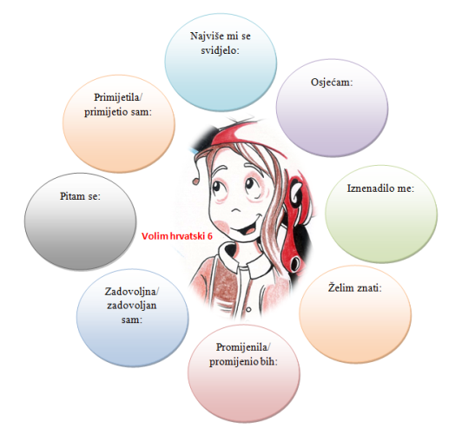  Vrednovanje kao učenje (formativno):  samovrednovanje i vršnjačko vrednovanje zadataka za samostalan i skupinski rad; učenici znaju cilj učenja i kriterije vrednovanja te ih prepoznaju u svojim radovima.  Vrednovanje naučenoga (sumativno i formativno): zadatci u radnoj bilježnici i digitalnome udžbeniku.
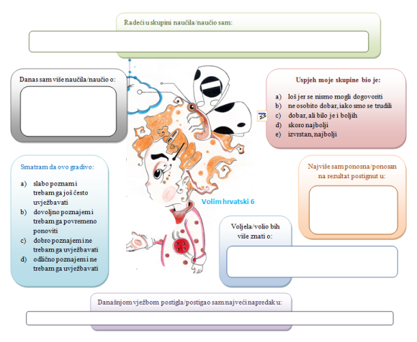

PLAN PLOČE (1)
Povratno-posvojna zamjenica

Povratno-posvojnom zamjenicom svoj izričemo pripadnost vršitelju radnje.

On je našao svojega anđela.

izriče pripadnost vršitelju radnje

PLAN PLOČE (2)
Povratno-posvojna zamjenica

Ivana ima svoju knjigu. → torba pripada Ivani
Borna je obuo svoje papuče. → papuče pripadaju Borni
Nosimo svoje torbe. (mi) → torbe pripadaju nama

- povratno-posvojna zamjenica svoj, svoja, svoje izriče pripadnost subjektu

Ivana ima svoju knjigu, svoj mobitel i svoje društvo.
ž. r. m. r. sr. r.

Ivana ima svoju knjigu. Na klupu je stavila svoje knjige.
jd. mn.

- povratno-posvojne zamjenice promjenjive su riječi – sklanjaju se kao posvojne zamjenice moj i tvoj

→ svom
Reći ću to → svojemu prijatelju.
→ svome

- povratno-posvojna zamjenica može imati dulje i kraće oblike

Dragutin ne poznaje svoje roditelje. Dragutin ne poznaje njegove roditelje.
↓ ↓
Dragutinovi roditelji roditelji nekoga drugog dječaka

- posvojna i povratno-posvojna zamjenica izriču različita značenja kad se izriče pripadnost negovornoj osobi

- veoma je važno naučiti pravilno rabiti posvojne i povratno-posvojnu zamjenicu

